Hapet thirrja për aplikime për stafin akademik me kohë të plotë të Universitetit të Tiranës në Universitetin e Shkencave të Aplikuara Koblenz, në Gjermani, për semestrin e dytë të vitit akademik 2021-2022.
Në kuadër të programit Erasmus+ është hapur thirrja për aplikime për bursa për mobilitete për stafin akademik me kohë të plotë të Universitetit të Tiranës në Universitetin e Shkencave të Aplikuara Koblenz, në Gjermani, për semestrin e dytë të vitit akademik 2021-2022.
https://www.hs-koblenz.de/rac/index
Llojet e mobilitetit përfshijnë:
- Shkëmbimin e stafit akademik me kohë të plotë për mësimdhënie;
Kohëzgjatja:
- 8 javë;
Fushat e mësimdhënies:
- Informatikë Ekonomike;

Për t’u njohur me katalogun e programeve ju lutem referohuni linkut:
https://www.hs-koblenz.de/fileadmin/media/user_upload/t3_mitarbeiter/Courses_taught_in_English_-_Winter_Semester_2020-2021.pdf

Bursat përfshijnë:

-Kompensim ditor;
-Kostot e udhëtimit (në varësi të distancës midis universitetit pritës dhe atij të origjinës)

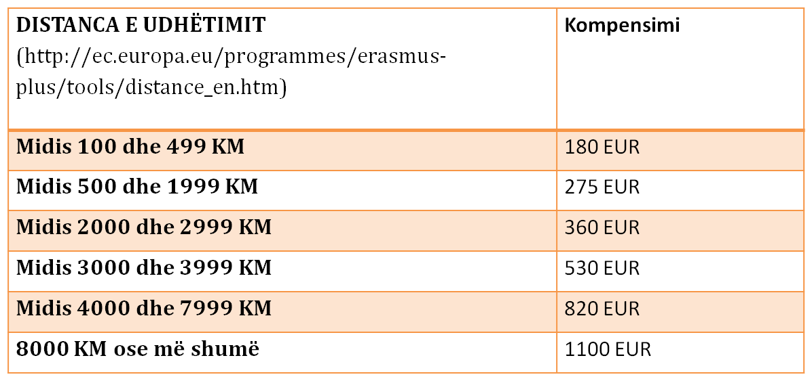

Për të përcaktuar distancën ju lutemi referohuni:
http://ec.europa.eu/programmes/erasmus-plus/tools/distance_en.htm

Dokumentet e nevojshme për aplikim për stafin akademik me kohë të plotë për mësimdhënie:

- CV + Lista e publikimeve (në gjuhën angleze / gjermane);
- Kopje e Pasaportës;
- Letër motivimi (në gjuhën angleze / gjermane);
- Vërtetim Punësimi (në gjuhën shqipe);
- Certifikata e gjuhës së huaj;
- Vërtetim nëse keni kryer apo jo më parë një mobilitete Erasmus+ (nëse po, ku);
- Miratim paraprak nga Dekani i njësisë kryesore, që lejon apikimin në thirrje (për shkak të kohëzgjatjes specifike të mobilitetit);
- Plani i mobilitetit për mësimdhënie*;
Për të shkarkuar formatin e Planit të Mobilitetit për mësimdhënie klikoni në adresën:
https://unitir.edu.al/wp-content/uploads/2020/09/Mobility_Agreement_Teaching_outgoing-1-1.docx

*Plani i Mobilitetit për stafin akademik është një dokument në të cilin duhet të specifikohet programi juaj i propozuar që do të kryeni gjatë periudhës së shkëmbimit. Ky dokument firmoset nga aplikanti dhe nga personi përgjegjës në Rektorat, i cili është Koordinatori Institucional i Erasmus +.

Afati për aplikim: 21 Janar 2022
Dokumentat duhen dorëzuar dorazi në Rektoratin e Universitetit të Tiranës, Sektori i Marrëdhënieve me Jashtë, si dhe duhet të dërgohen të skanuara në e-mailin iro@unitir.edu.al.

Për më shumë informacion mbi bursat mund të na kontaktoni në adresën: iro@unitir.edu.al.
Universiteti i Tiranës ju uron suksese në aplikimin tuaj!

